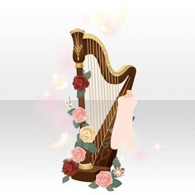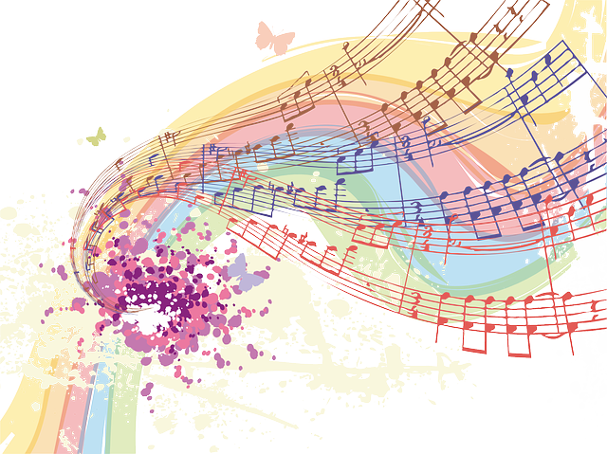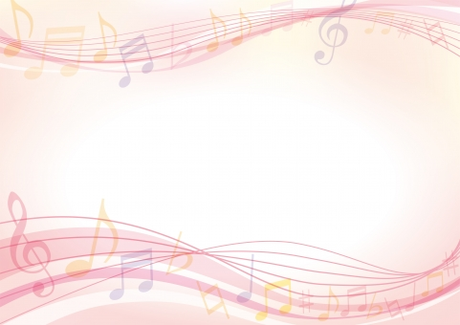

**フェリーチェ音楽院**

**〒662-0832　西宮市甲風園2-1-8**

**0798-69-3301**

**E-mail: felice@triton.ocn.ne.jp**

**Salon de Harp 2020**

**de salon 2020**

**2020**

**2020年　11月15日（日曜日）**

**会場：フェリーチェ音楽院　2階サロン**

**開演：13時～**